TEXTE
Complétez le texte :
Je m’appelle Michel. __________ à Toulouse. J’ai 9 ans. Ma famille est grande. Nous sommes cinq. Mon père s’appelle Jacques. Il est policier. Il est grand et __________. Il est un peu __________. Ma mère s’appelle Marine. Elle est caissière. Elle est mince, __________ et très belle. J’ai un petit __________. Il s’appelle Jean. Il a 3 ans. Il a __________ blonds et __________ et __________ bleus. Ma grande __________ s’appelle Monique. Elle a les cheveux longs et __________. Nous avons aussi un chien et un chat. J’adore ma famille !
Aujourd’hui c’est lundi. __________ à 7h30, je fais ma toilette, je prends __________ et __________ à l’école. Je suis en CM 1. Dans __________ il y a des livres, des cahiers et une grande trousse avec beaucoup de stylos et de crayons. Notre maîtresse est très gentille. En classe je lis, j’écris, __________ des chansons. J’aime aller à l’école.

frère • Je me réveille • J’habite • brun • sœur • mon petit déjeuner • gros • bouclés • blonde • les cheveux • j’écoute • roux • je vais • mon cartable • les yeux

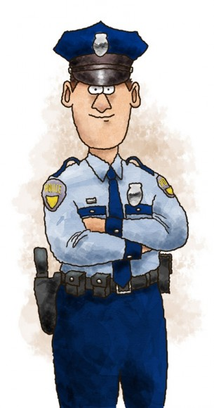
Jacques Marine
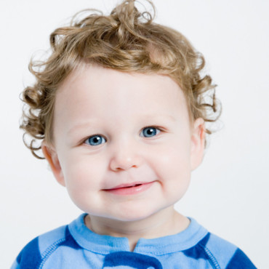
Jean
Monique

Michel

